**[关于如何使用Jeesite快速开发笔记](http://blog.csdn.net/dch9210/article/details/51251619)**

一、搭建环境：

1、这是我的Eclipse、Maven等环境，此步骤略过。

注意：以前试过jdk1.6以上都可以使用jeesite

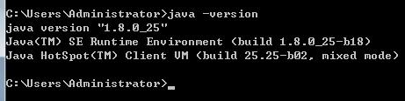   
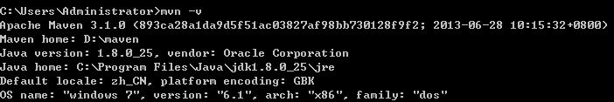

2、下载最新版本jeesite源码：

下载地址：

[GitHub/jeesite]

<https://github.com/thinkgem/jeesite>

下载时注意jeesite的版本，以前先下了一个比较老的版本，结果 “代码自动生成”模块还没有完善~

3、搭建jeesite环境

step-1：基本运行环境

安装好Eclipse、maven、tomcat（7以上亲测可用）。PS：记得在window>preferences>java>Installed JREs中将jre环境配置成jdk的根目录，因为maven运行时需要jdk的tools.jar等工具支持。

step-2：修改配置

先不要把jeestie源码导入到eclipse，打开解压后的jeesite目录，找到 jeesite-master\POM.xml文件，打开，修改artifactId节点值为自己所要二次开发的项目名称（此处也可以不改，打包之后导入elipse的名称就是artifactId节点的值）。

示例：

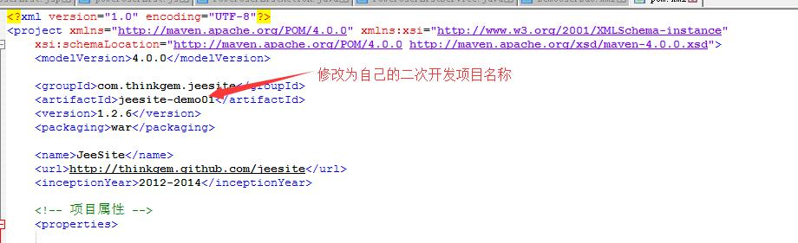

然后，找到jeesite.properties文件（jeesite-master\src\main\resources\jeesite.properties），修改数据库连接池等配置，根据自己的情况而定~

示例：

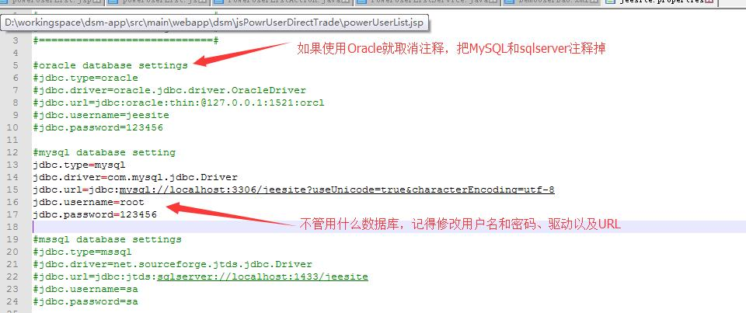

PS：jeesite默认为MySQL数据库实现，如果需要改为Oracle数据库，请百度~

step-3：运行eclipse.bat

运行 jeesite-master\bin\eclipse.bat ，第一次运行会等待比较长时间，因为要下载项目依赖的jar包到本地仓库中，等待运行结果为：BUILD SUCCESS！完成当前step！

示例：

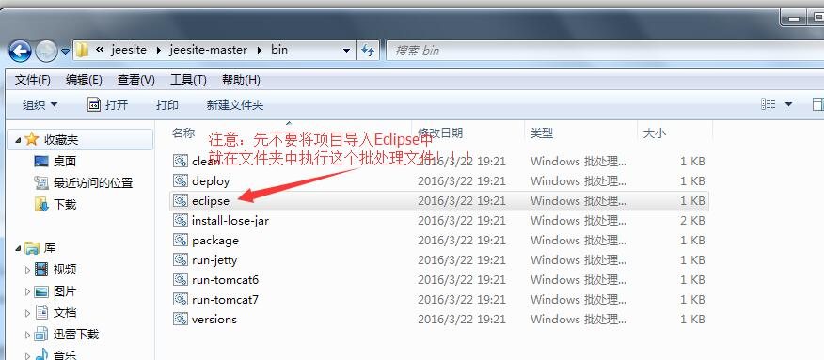   
过程中如果报错，一般是maven配置的问题，百度一般都可以解决~

step-4：将项目导入eclipse

在Eclipse中Import-->General-->Existing projects into Workingspace,Browse选择jeesite根目录即可，导入项目后，F5刷新整个工程。

等待编译过程。。。

step-5：执行init-db.bat，初始化数据库

不要在eclipse中运行次文件，在本地文件夹中运行：jeesite-master\db\init-db.bat，不然Maven报错：找不到指定的POM文件，一般会说在D：\，如果你把项目根目录下的POM文件复制一份到报错提示的目录下再执行貌似可以成功，但是不建议这么做！

示例：

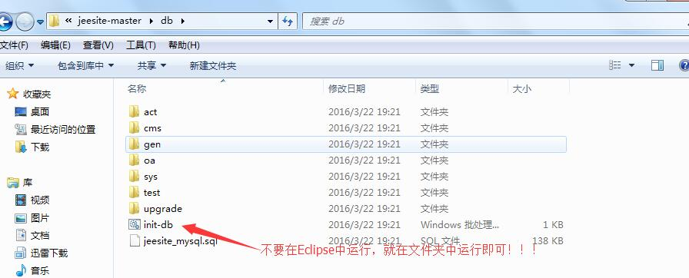

执行完成后提示：BUILD SUCCESSS！即可，过程中仍然会下载依赖的jar包到maven本地仓库中。   
到此步骤，项目运行环境已经搭建好，可以将项目打成war包在Tomcat下运行，也可以直接发布到tomcat下运行。   
访问项目主页：   
<http://localhost:8080/jeesite-demo>(这是step2中配置的artifactId节点值)   
超级管理员：thinkgem 密码：admin   
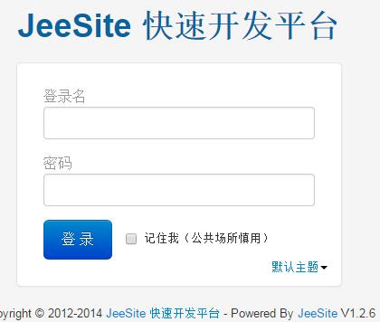

step-6：使用“生成代码”模块功能

（1）在**[数据库](http://lib.csdn.net/base/mysql" \o "MySQL知识库" \t "_blank)**中添加demo\_test表（可以添加任意张，此处只是示例）   
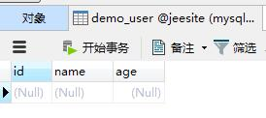

PS：官方的开发文档中说明   
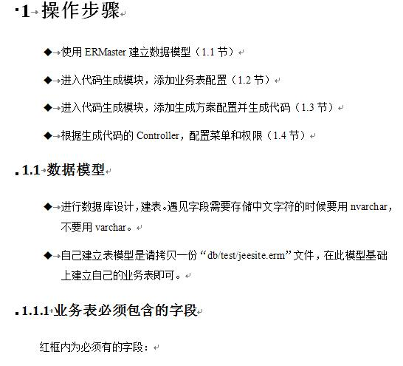   
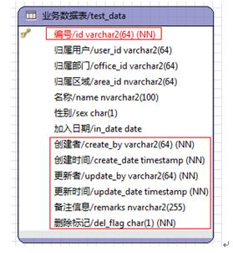

说需要添加必要的红色字段，但是我们新建的表中没有必要字段，亲测可以生成代码！！！（官方文档真的很模糊~）

（2）添加业务表   
在浏览器中，jeesite系统中，选择“代码生成”模块，导航栏中选择“业务表添加”。   
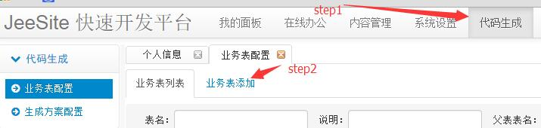

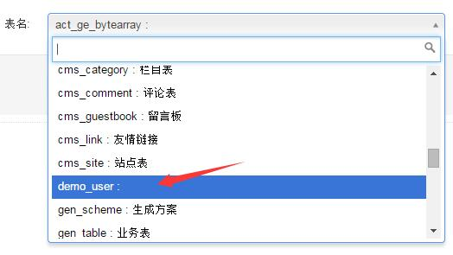

可以看到，数据库中新建的**[测试](http://lib.csdn.net/base/softwaretest" \o "软件测试知识库" \t "_blank)**表：demo\_test已经可以选择，选择这张表，点击“下一步”。

然后可以对刚才的表做生成代码的配置，具体配置的规则和字段的含义，请参考官方文档，此处不再螯述。   
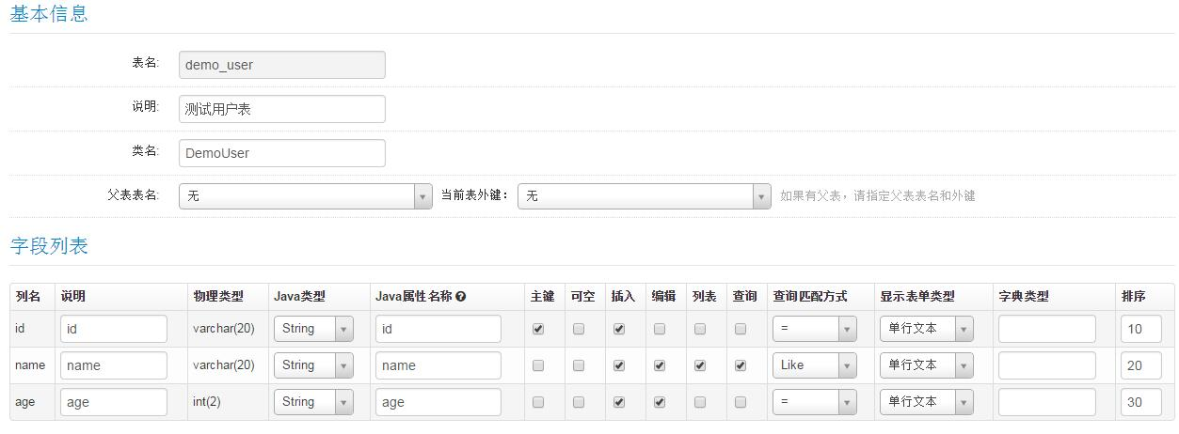

（3）生成代码   
点击“生成方案配置”–>“生成方案添加”，添加方案后，点击保存并生成代码，即可完成代码的生成！

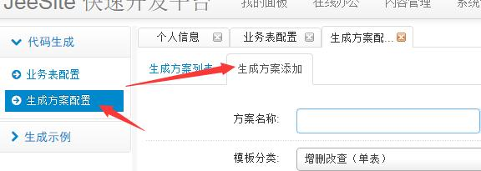

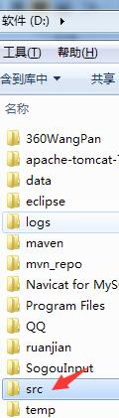

发现到处的代码在D:根目录下出现。。原本以为是导出在jeesite项目下的，这个导出的路径还没来得及研究。

总结：   
jeesite这个框架的试用过程中，发现很多小问题，看了部分源码，发现还是有值得学习的地方。